Teaser-Box
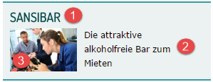 oder

1 | Beschriftung
2 | Begleittext / Botschaft
3 | Bild
4 | Link | http:// oder https://
Target | Zielgruppe/n (Auswahl fett markieren) | Jugendliche / Multiplikatoren / Eltern
 | Thematische Sektion/en (Auswahl fett markieren) | Falls für Jugendliche  Alkohol - Beruf - Cannabis - Ernährung - Freizeit - Gewalt - Gewicht / Essstörungen - Glücksspiel - Jugendrechte - Medienkompetenz (Webprofi) - Psychische Störungen - Rauchen - Selbstvertrauen - Sexualität- Sport - Stress - Suizidalität - Vorurteile  Falls für Multiplikatoren, z.B. Lehrpersonen:  Alkohol - Beruf - Cannabis - Ernährung - Freizeit - Gewalt - Gewicht / Essstörungen - Glücksspiel - Jugendrechte - Medienkompetenz (Webprofi) - Psychische Störungen - Rauchen Selbstvertrauen - Sexualität - Sport - Stress - Suizidalität  Für Eltern  Alkohol - Erziehung und Beziehung - Psychische Belastungen - Onlinesucht
 | Ausnahme(n)
8 | Sichtbar von… bis… (unbefristet = leer lassen)
9 | Erinnerung an (E-Mail):

Info-Kästchen
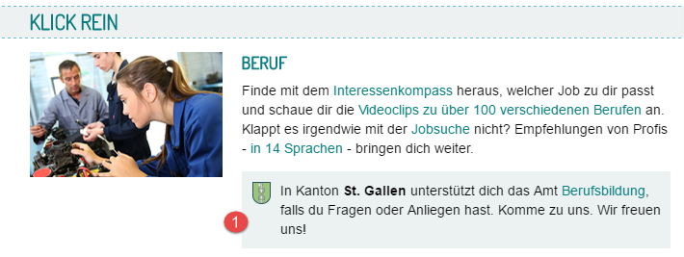

 | Target°
1 | Text
 | Sichtbar von… bis… (unbefristet = leer lassen)
 | Erinnerung an (E-Mail):
° Beispiele: «Startseite Jugendliche» oder «Startseite Lehrpersonen» oder «Jugendliche - Beruf»

News
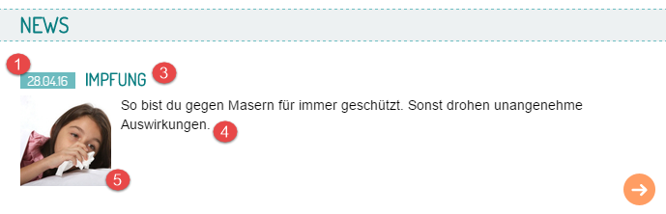oder 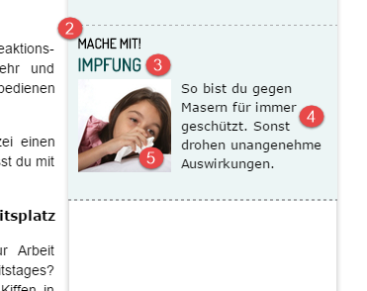

1 | Datum News (für News in Startseiten, Ebenen 1,2,3)
2 | Einleitender Text (für News in Artikeln, Ebene 4)
3 | Beschriftung
4 | Botschaft (kurz!)
 | Link | http:// oder https://
5 | Bild
Target | Zielgruppe/n (Auswahl fett markieren) | Jugendliche / Multiplikatoren / Eltern
 | Thematische Sektion/en (Auswahl fett markieren) | Falls für Jugendliche  Alkohol - Beruf - Cannabis - Ernährung - Freizeit - Gewalt - Gewicht / Essstörungen - Glücksspiel - Jugendrechte - Medienkompetenz (Webprofi) - Psychische Störungen - Rauchen - Selbstvertrauen - Sexualität- Sport - Stress - Suizidalität - Vorurteile  Falls für Multiplikatoren, z.B. Lehrpersonen:  Alkohol - Beruf - Cannabis - Ernährung - Freizeit - Gewalt - Gewicht / Essstörungen - Glücksspiel - Jugendrechte - Medienkompetenz (Webprofi) - Psychische Störungen - Rauchen Selbstvertrauen - Sexualität - Sport - Stress - Suizidalität  Für Eltern  Alkohol - Erziehung und Beziehung - Psychische Belastungen - Onlinesucht
 | Ausnahme(n)
 | Sichtbar von… bis… (unbefristet = leer lassen)
 | Erinnerung an (E-Mail):

